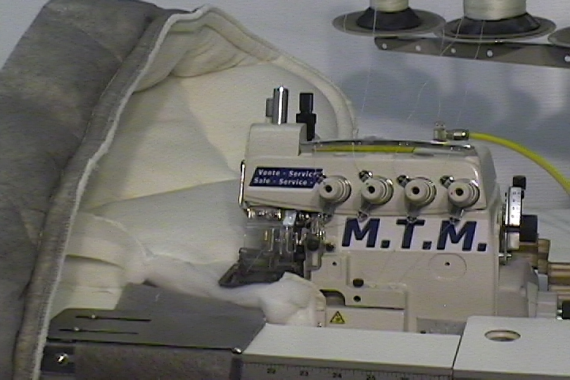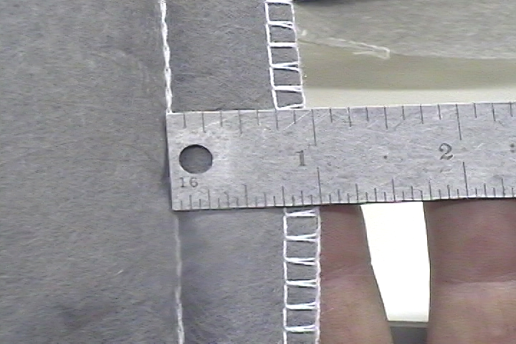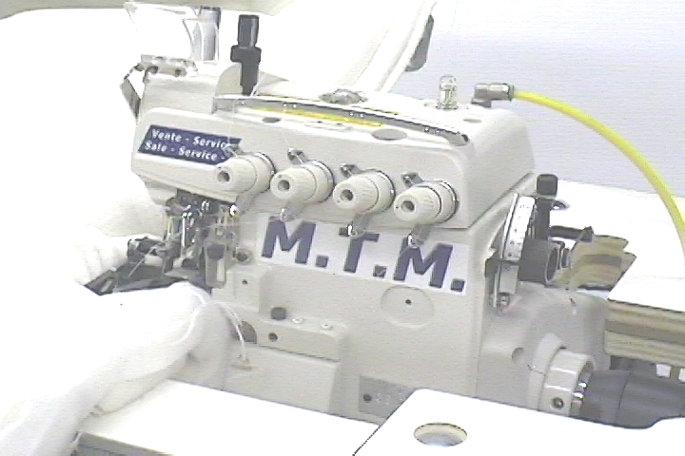

FLANGE MACHINE MODEL 6900FG
- Heavy-Duty 1 po de largeur avec top feed, peut prendre de 3/8 à 4 po d’épaisseur
- Lève pied automatique
- Moteur électronique avec positionneur

Machine avec moteur 2 vitesses
(Vitesse réduite pour les tissus épais et vitesse rapide pour les tissus minces)

MTM
Vente / Service / Échange / Pièces
59 rue Harvey, Ste-Marcelline, Québec, Canada JOK 2YO
Tél. : 514 998-1277
Téléc. : 514 998-1282

